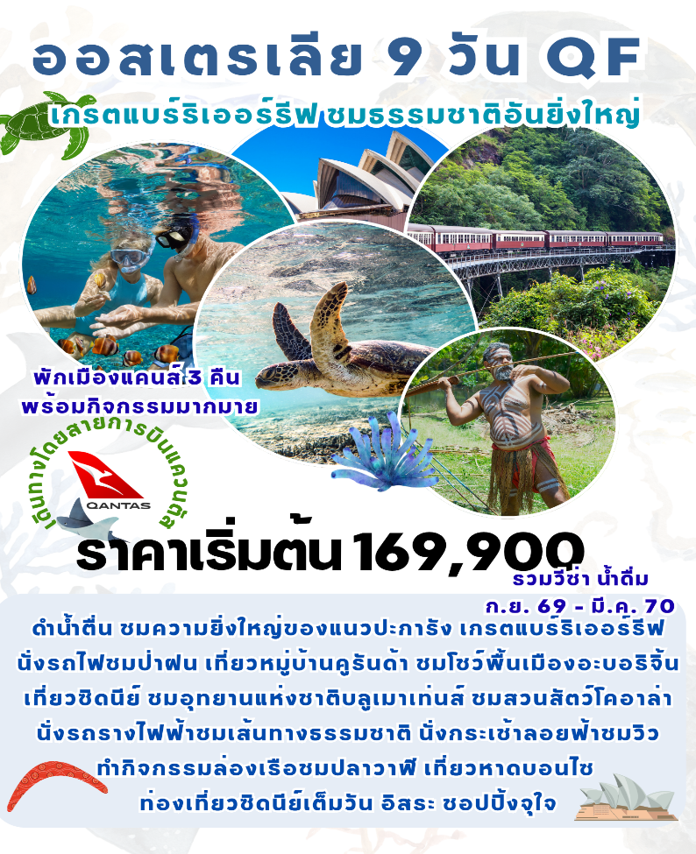
วันแรกของการเดินทาง(1) ท่าอากาศยานสุวรรณภูมิ – ซิดนีย์
15.00 น. คณะพบเจ้าหน้าที่และมัคคุเทศก์ได้ที่เคาน์เตอร์เชคอิน G (แถว G) ประตูทางเข้าที่ 3 อาคารผู้โดยสารขาออก ชั้น 4 เคาน์เตอร์เชคอินสายการบินแควนตัส แอร์ไลน์ (QF) ณ สนามบินสุวรรณภูมิ
18.10 น. ออกเดินทางสู่เมืองซิดนีย์ ประเทศออสเตรเลีย โดยเที่ยวบินที่ QF024 (ใช้เวลาบินประมาณ 7.30 ชั่วโมง)

วันที่สองของการเดินทาง(2) ซิดนีย์ – บินภายใน สู่ แคนส์ – เข้าชมพิพิธภัณฑ์สัตว์น้ำทางทะเล
06.25 น. เดินทางถึงสนามบินซิดนีย์, ประเทศออสเตรเลีย(นำท่านเปลี่ยนเครื่อง)
09.45 น. ออกเดินทางสู่เมืองแคนส์ โดยสายการบินแควนตัส เที่ยวบินที่ QF922
11.50 น. เดินทางถึงสนามบินเมืองแคนส์ ประเทศออสเตรเลีย นำท่านผ่านพิธีการตรวจคนเข้าเมือง (กฎหมายออสเตรเลียไม่อนุญาตให้นำเข้า อาหารสด และพืชผัก)
เที่ยง บริการอาหารมื้อกลางวัน ณ ภัตตาคาร
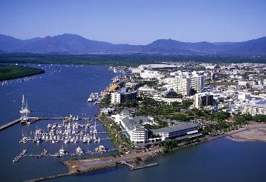
บ่าย จากนั้นนำท่านเดินทางเข้าสู่ เมืองแคนส์ (Cairns) เมืองท่องเที่ยวสำคัญแห่งรัฐควีนส์แลนด์ ซึ่งได้รับการขนานนามว่าเป็น ประตูหลักสู่มหัศจรรย์แห่งธรรมชาติ "เกรตแบร์ริเออร์รีฟ" (The Great Barrier Reef) แนวปะการังที่ใหญ่ที่สุดในโลก และยังได้รับการขึ้นทะเบียนเป็นมรดกโลกอีกด้วย นอกจากความยิ่งใหญ่ของท้องทะเลแล้ว เมืองแคนส์ยังอุดมไปด้วยทรัพยากรทางธรรมชาติ ป่าไม้ และผืนป่าฝนเขตร้อนที่ได้รับการอนุรักษ์ไว้ อีกทั้งยังมีชื่อเสียงในฐานะ “เมืองแห่งการผจญภัยของออสเตรเลีย” ที่มีกิจกรรมโลดโผน ตื่นเต้น และท้าทายให้เลือกมากมาย นำท่านเข้าชม พิพิธภัณฑ์สัตว์น้ำแคนส์ (Cairns Aquarium) สถานที่ที่รวบรวมสิ่งมีชีวิตทางทะเลจากเขตเกรตแบร์ริเออร์รีฟ ให้ท่านได้ชื่นชมความงดงามของปะการังหลากสีสัน พบกับฝูงปลาหลากชนิด เต่าทะเล ปลาฉลาม และสัตว์น้ำหายากอีกมากมาย
ค่ำ บริการอาหารมื้อค่ำ ณ ภัตตาคาร จากนั้น นำท่านเดินทางเข้าสู่ที่พัก
พักที่: RYDGES ESPLANADE HOTEL/ PACIFIC HOTELหรือที่พักระดับใกล้เคียง
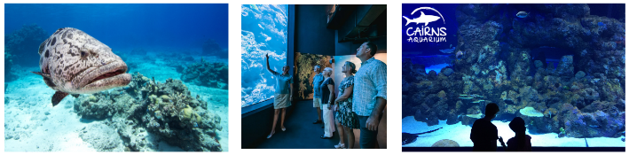

วันที่สามของการเดินทาง(3 ) แคนส์ – ชมแนวปะการังที่ใหญ่ที่สุดในโลก - เกรตแบร์ริเออรรีฟ
( The Great Barrier Reef ) - แคนส์
เช้า บริการอาหารมื้อเช้า ณ ห้องอาหารของโรงแรมที่พัก
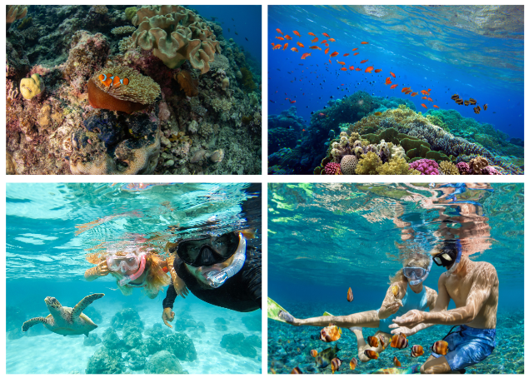
นำท่านเดินทางสู่ท่าเรือเพื่อทำการเช็กอินลงเรือมุ่งหน้าสู่ มหัศจรรย์แห่งท้องทะเล “เกรตแบร์ริเออร์รีฟ” (Great Barrier Reef) แนวปะการังที่ใหญ่ที่สุดในโลก กินพื้นที่ยาวกว่า 2,000 กิโลเมตร ครอบคลุมแนวปะการังราว 3,400 แนว มีปะการังมากถึง 400 ชนิด และเป็นบ้านของปลาหลากหลายกว่า 1,500 สายพันธุ์ ที่แหวกว่ายอยู่ในน่านน้ำแห่งนี้ เชิญท่านเพลิดเพลินกับกิจกรรม Snorkeling ดำน้ำตื้น ชมปะการังสีสันสดใส และฝูงปลาน้อยใหญ่แหวกว่ายรายล้อม หรือเลือกสัมผัสความมหัศจรรย์ใต้ท้องทะเลแบบใกล้ชิด
เที่ยง บริการอาหารมื้อกลางวัน แบบบุฟเฟต์ บนเรือ
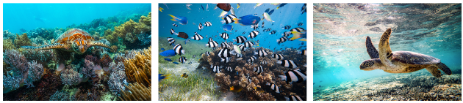
นำท่านนั่งเรือท้องกระจก (Glass-bottom Boat) ที่จะพาท่านชมภาพใต้ท้องทะเลอย่างตื่นตาตื่นใจ ไม่ว่าจะเป็นปะการังสวยงาม พืชใต้น้ำ ปลาแปลกตา หรือหอยยักษ์รูปทรงต่าง ๆจากนั้นนำท่านขึ้นสู่ เกาะกลางทะเล เพื่อพักผ่อนท่ามกลางบรรยากาศธรรมชาติแสนงดงาม ดื่มด่ำกับหาดทรายขาวสะอาด ตัดกับน้ำทะเลสีฟ้าใส พร้อมอิสระให้ท่านเลือกพักผ่อนตามอัธยาศัย ไม่ว่าจะเป็นการว่ายน้ำ นอนอาบแดด เดินเล่นริมหาด หรือถ่ายรูปเก็บความประทับใจ ท่านยังสามารถเลือกซื้อกิจกรรมเสริม (Optional Tour) อาทิ Scuba Diving หรือ Seawalker เพื่อสัมผัสโลกใต้ทะเลอย่างใกล้ชิด ก่อนสิ้นสุดวัน ล่องเรือกลับสู่เมืองแคนส์
ค่ำ บริการอาหารมื้อค่ำ ณ ภัตตาคาร จากนั้น นำท่านเดินทางเข้าสู่ที่พัก
พักที่: RYDGES ESPLANADE HOTEL/ PACIFIC HOTELหรือที่พักระดับใกล้เคียง
นำท่านอิสระเที่ยวชม “Cairns Night Markets” ตลาดกลางคืนชื่อดังของเมืองแคนส์ ตั้งอยู่บริเวณ Cairns Esplanade เปิดให้บริการทุกวัน ตั้งแต่เวลา 17.00 น. – 23.00 น. ภายในตลาดมีร้านค้ากว่า 70 ร้าน ให้ท่านได้เลือกซื้อสินค้าและของฝากมากมาย อาทิ หมวกเดินป่า, Didgeridoos (เครื่องดนตรีพื้นเมืองของชาวอะบอริจิน), ผลงานศิลปะพื้นเมือง รวมถึงของที่ระลึกหลากหลายแบบที่หาซื้อได้เฉพาะที่ออสเตรเลียเท่านั้น

วันที่สี่ของการเดินทาง (4) แคนส์ – นั่งรถไฟสายประวัติศาสตร์ Kuranda Scenic Railway
หมู่บ้านครูนาด้า – ช้อปปิ้งสินค้าพื้นเมือง – Rain forestation – Sky rail – แคนส์
เช้า บริการอาหารมื้อเช้า ณ ห้องอาหารของโรงแรมที่พัก
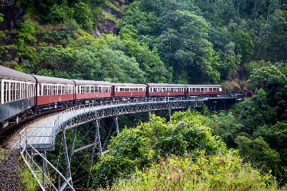
นำท่านสู่สถานีรถไฟเมืองแคนส์ เพื่อโดยสารรถไฟสายประวัติศาสตร์ Kuranda Scenic Railway ผ่านชมอาคารบ้านเรือนของชาวเมือง มุ่งหน้าสู่สถานี Freshwater Station และต่อไปยังสถานีปลายทาง Kuranda Station ระหว่างการเดินทาง ท่านจะได้ชมความงดงามของธรรมชาติป่าฝนเขตร้อน ผ่านไร่อ้อยและหมู่บ้านชนบทของชาวออสเตรเลีย รวมถึงอุโมงค์ที่สร้างขึ้นจากแรงงานคนในอดีต เส้นทางรถไฟยังตัดผ่านหุบเขาและเหวลึก เปิดมุมมองทัศนียภาพของภูเขาหลากหลายรูปทรง ก่อนถึงจุดชมวิวสำคัญของน้ำตก Barron Falls และ Stoney Creek ซึ่งเป็นจุดที่ไม่ควรพลาดสำหรับการบันทึกภาพ เมื่อถึงสถานีคูรันด้า นำท่านสู่ หมู่บ้าน Kuranda Village หมู่บ้านกลางป่าฝนที่โอบล้อมด้วยธรรมชาติและอากาศบริสุทธิ์ ให้ท่านได้เพลิดเพลินกับการเลือกซื้อสินค้าพื้นเมืองที่ Kuranda Market ไม่ว่าจะเป็นเสื้อผ้า เครื่องประดับ ของที่ระลึก ไปจนถึงเครื่องดนตรีพื้นเมืองของชาวอะบอริจิน (Didgeridoo) จากนั้นนำท่านเดินทางสู่ Rainforestation สถานที่ท่องเที่ยวท่ามกลางป่าเขา
เที่ยง บริการอาหารมื้อกลางวัน ณ ภัตตาคาร
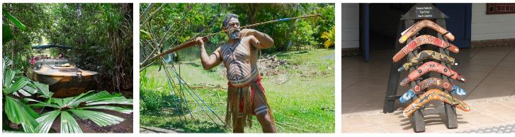
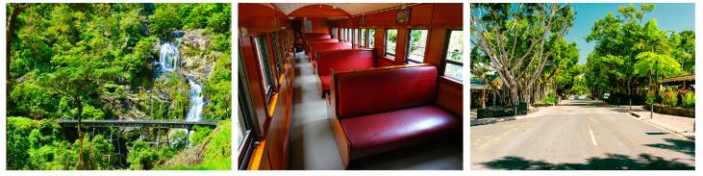
บ่าย นำท่านขึ้นรถสะเทินน้ำสะเทินบก (Army Duck) สัมผัสประสบการณ์การนั่งรถตะลุยป่า เนินเขา ลำธาร และชมสัตว์ป่าเขตร้อน พร้อมคำบรรยายจากไกด์นำทาง จากนั้นให้ท่านได้พบกับชาวอะบอริจินและเยี่ยมชมสวนวัฒนธรรม เริ่มต้นด้วยการชมการแสดงเต้นรำ (Dance Show) ที่ถ่ายทอดเรื่องราววิถีชีวิตในสมัยโบราณ การล่าสัตว์ และการใช้เครื่องดนตรีประจำเผ่าที่ เรียกว่า Didgeridoo พร้อมโอกาสให้ท่านได้ร่วมเต้นรำกับชาวอะบอริจินอย่างใกล้ชิด ชาวอะบอริจินจะสาธิตการขว้างบูมเมอแรง (Boomerang Throwing) และเปิดโอกาสให้ท่านได้ทดลองด้วยตนเอง รวมถึงการขว้างหอก (Spear Throwing) ที่ใช้ในการล่าสัตว์ อีกทั้งยังมีการสาธิตภูมิปัญญาพื้นบ้านในการดำรงชีวิต เช่น การใช้สมุนไพรในการรักษาโรค การก่อไฟ และการหาอาหารตามวิถีดั้งเดิม หลังจากนั้น นำท่านเดินทางสู่สถานี Kuranda Skyrail เพื่อขึ้นกระเช้าลอยฟ้า ลัดเลาะผ่านผืนป่าฝนเขตร้อนที่อุดมสมบูรณ์ ท่ามกลางเทือกเขาที่สวยงาม ให้ท่านได้ชมวิวของน้ำตกจากมุมสูง และแวะที่สถานีกลางป่าเพื่อสัมผัสความร่มรื่นของต้นไม้ใหญ่ รวมถึงสัตว์ป่าที่อาศัยอยู่ท่ามกลางธรรมชาติ ก่อนเดินทางกลับเข้าสู่เมืองแคนส์
ค่ำ บริการอาหารมื้อค่ำ ณ ภัตตาคาร จากนั้น นำท่านเดินทางเข้าสู่ที่พัก
พักที่: RYDGES ESPLANADE HOTEL/ PACIFIC HOTELหรือที่พักระดับใกล้เคียง
นำท่านอิสระเที่ยวชม “Cairns Night Markets” ตลาดกลางคืนชื่อดังของเมืองแคนส์ ตั้งอยู่บริเวณ Cairns Esplanade เปิดให้บริการทุกวัน ตั้งแต่เวลา 17.00 น. – 23.00 น. ภายในตลาดมีร้านค้ากว่า 70 ร้าน ให้ท่านได้เลือกซื้อสินค้าและของฝากมากมาย อาทิ หมวกเดินป่า, Didgeridoos (เครื่องดนตรีพื้นเมืองของชาวอะบอริจิน), ผลงานศิลปะพื้นเมือง รวมถึงของที่ระลึกหลากหลายแบบที่หาซื้อได้เฉพาะที่ออสเตรเลียเท่านั้น

วันที่ห้าของการเดินทาง (5) แคนส์ – บินภายในสู่ซิดนีย์ – ซิดนีย์
เช้า บริการอาหารมื้อเช้า ณ ห้องอาหารของโรงแรมที่พัก
ให้ท่านเตรียมตัวสำหรับการเดินทางกลับสู่ซิดนีย์ อิสระพักผ่อนตามอัธยาศัย
เที่ยง อิสระอาหารเที่ยงเพื่อความสะดวกในการเดินทาง (คืนเงิน 30 AUD)
12.35 น. ออกเดินทางสู่เมืองซิดนีย์ โดยสายการบินแควนตัส เที่ยวบินที่ QF923
16.30 น. เดินทางถึงสนามบินเมืองแคนส์ ประเทศออสเตรเลีย นำท่านเดินทางสู่เมืองซิดนีย์ ตั้งอยู่บนอ่าวซิดนีย์ (Sydney Harbour) ที่โดดเด่นและบางส่วนของเมืองถูกล้อมรอบไปด้วยชายหาดที่สวยที่สุดของประเทศ ซิดนีย์เป็นเมืองแรกในประเทศออสเตรเลียที่เป็นที่ตั้งของอาณานิคมของอังกฤษและในฐานะที่เป็นเมืองที่มีประชากรอาศัยอยู่มากที่สุดของประเทศทำให้ซิดนีย์มีชีวิตวัฒนธรรมที่แข็งแกร่ง โดยเมืองจะเต็มด้วยบาร์และร้านอาหารมากมายที่เปิดให้บริการเป็นสิ่งที่สะท้อนให้เห็นถึงวัฒนธรรมชุมชนของซิดนีย์เอง นอกจากนี้ยังมีโรงละคร โรงภาพยนตร์และสถานที่แสดงดนตรีสดโดยศิลปินที่มีชื่อ เสียงของประเทศและจากต่างประเทศ
ค่ำ บริการอาหารมื้อค่ำ ณ ภัตตาคาร จากนั้น นำท่านเดินทางเข้าสู่ที่พัก
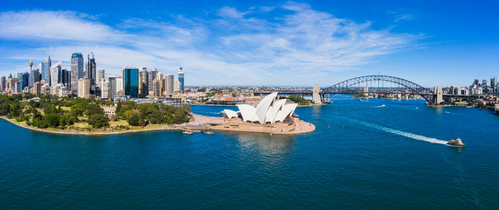
พักที่: MERCURE HOTEL SYDNEY หรือที่พักระดับใกล้เคียง

วันที่หกของการเดินทาง (6) ซิดนีย์ – บลูเม้าท์เท่นส์ – เขาสามอนงค์ – สวนสัตว์ โคอาล่า
นั่งรถรางไฟฟ้า(เดินชมเส้นทางศึกษาธรรมชาติ) – นั่งกระเช้าชมวิว
เช้า บริการอาหารมื้อเช้า ณ ห้องอาหารของโรงแรมที่พัก
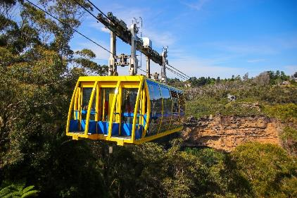
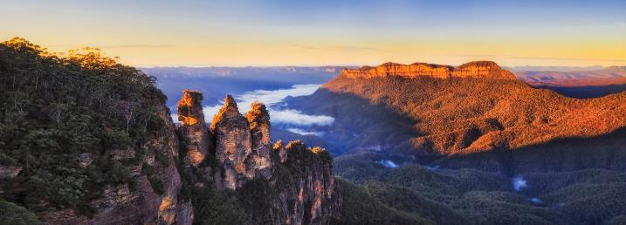
นำท่านเดินทางสู่ “ อุทยานแห่งชาติบลูเม้าทเท่นส์” อุทยานแห่งชาติบลูเม้าทเท่นส์ มีพื้นที่ขนาดใหญ่ มีภูมิทัศน์อันเป็นธรรมชาติ เป็นสถานที่ท่องเที่ยวที่เป็นสัญลักษณ์ของออสเตรเลียอีกทั้งยังได้รับให้เป็นมรดกโลก จากนั้นนำท่านเดินทางสู่ “เขาสามอนงค์” (THREE SISTERS ROCK) เป็นแท่งหินสามก้อนรูปทรงแปลกตาที่เกิดจากธรรมชาติ ต้นกำเนิดตำนานรักของสามสาวพี่น้องชาวอะบอริจิ้น ณ เทือกเขาทรี ซีสเตอร์ ร็อกส์หรือเขาสามอนงค์เป็นยอดเขา 3 ลูกเรียงติดกัน จากนั้นนำท่านเดินทางสู่ “SCENIC WORLD” ผืนป่าอันยิ่งใหญ่ของประเทศออสเตรเลียที่ได้รับการขึ้นทะเบียนให้เป็นพื้นที่มรดกโลกจากองค์การยูเนสโก (UNESCO) ในปี ค.ศ. 2000 นำท่าน “นั่งรถรางไฟฟ้า KATOOMBA SCENIC RAILWAY” เป็นรถรางที่ดัดแปลงจากรถขนถ่านหินในสมัยก่อน รถรางนี้ได้ชื่อว่าเป็นรถรางสายที่ชันที่สุดในโลก นำท่านเดินทางบนรางไม้ “SCENIC WALKWAY” ชมธรรมชาติ ซึ่งเป็น Walkway ที่ยาวที่สุดในออสเตรเลีย จากนั้นนำท่าน “ขึ้นกระเช้า SCENIC CABLEWAY ระหว่างทางนั้นท่านจะได้ชมวิวอันงดงามและเป็นเอกลักษณ์ของอุทยานแห่งชาติบลูเมาเท่นส์ อาทิ Three Sisters, Orphan Rock และ Mt Solitary โดยกระเช้าจะค่อยๆ เคลื่อนตัวผ่านหน้าผาหินอย่างใกล้ชิด
เที่ยง บริการอาหารมื้อกลางวัน ณ ภัตตาคาร
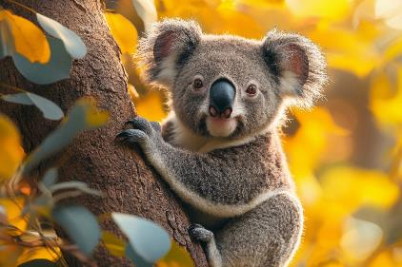
บ่าย หลังอาหารนำท่านออกเดินทางสู่ “สวนสัตว์ KOALA PARK SANCTUARY” ตั้งอยู่ในพื้นที่ Northern Hills ล้อมรอบด้วยป่ายูคาลิปตัส ซึ่งช่วยอนุรักษ์ที่อยู่อาศัยของสัตว์ป่าตามธรรมชาติ ในสวนสาธารณะ ท่านจะได้พบกับสัตว์พื้นเมืองหลากหลายชนิด เช่น สุนัขดิงโก วอมแบท โคอาล่า จิงโจ้และแม้แต่นกอีมู ตัวตุ่น นกยูง นกแก้ว สุนัขจิ้งจอกฯลฯ ซึ่งท่านสามารถชมการแสดงของสัตว์ต่างๆ พร้อมทั้งการให้อาหารจิงโจ้อย่างใกล้ชิด ซึ่งสวนสัตว์แห่งนี้ มีพื้นที่กว่า 10 เอเคอร์ ( ประมาณ 26 ไร่) ภายในสวนสัตว์จะมีผืนป่าอันอุดมสมบูรณ์เป็นอย่างมาก ทำให้ท่านได้รู้สึกสดชื่นอย่างยิ่ง
ค่ำ บริการอาหารมื้อค่ำ ณ ภัตตาคาร จากนั้น นำท่านเดินทางเข้าสู่ที่พัก
พักที่: MERCURE HOTEL SYDNEY หรือที่พักระดับใกล้เคียง

วันที่เจ็ดของการเดินทาง (7) ซิดนีย์ – ล่องเรือชมปลาวาฬ – หาดบอนได – เดอะแก๊ป
เช้า บริการอาหารมื้อเช้า ณ ห้องอาหารของโรงแรมที่พัก
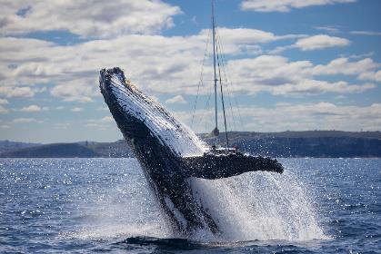
นำท่านล่องเรือชมปลาวาฬ ณ นำท่านสู่ท่าเรือ ผ่านชมความงดงามของ ซิดนีย์โอเปร่าเฮาส์ และ สะพานฮาร์เบอร์ ก่อนมุ่งสู่มหาสมุทรเปิดเพื่อชมการอพยพของ ปลาวาฬฮัมป์แบ็ก ซึ่งจะผ่านบริเวณซิดนีย์ ระหว่างล่องเรือ ท่านอาจได้เห็นพฤติกรรมของปลาวาฬ เช่น การกระโดดขึ้นจากน้ำ (Breaching) หรือการตวัดหาง (Tail Slapping) รวมทั้งมีโอกาสพบโลมาและนกทะเลหลายชนิด (การล่องเรือชมปลาวาฬเป็นกิจกรรมทางธรรมชาติและเป็นการชมสัตว์ป่า ช่วงเวลาที่เหมาะจะพบวาฬ เป็นช่วงเดือน พฤษภาคม – พฤศจิกายน)
เที่ยง บริการอาหารมื้อกลางวัน ณ ภัตตาคาร
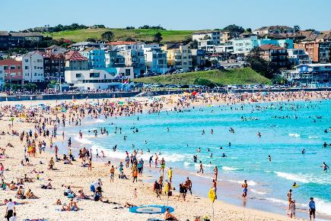
บ่าย นำท่านออกเดินทางสู่ “หาดบอนได (Bondi Beach)” เป็นหาดที่มีชื่อเสียงโด่งดังระดับโลก มีหาดทรายขาวสะอาดทอดยาวสุดลูกหูลูกตา กิจกรรมหลักๆ ของผู้คนที่นี่ คือ ว่ายน้ำและเล่นเซิร์ฟ อาบแดด นอกจากนี้บริเวณริมหาดยังมีแหล่งช้อปปิ้ง สถาปัตยกรรมที่สวยงาม ร้านอาหาร ร้านคาเฟ่ และบาร์ต่างๆมากมาย และไฮไลท์ที่สำคัญอีกอย่างคือ Bondi Icebergs เป็นจุดที่มีสระว่ายน้ำติดทะเลที่มีคนนิยมมากที่สุดในออสเตรเลีย ซี่งมีความสวยงมาก
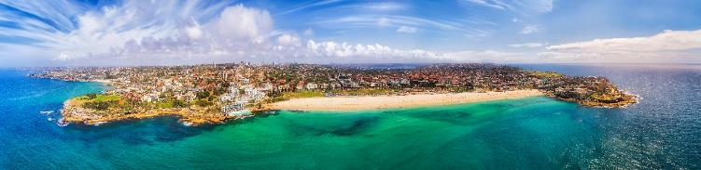

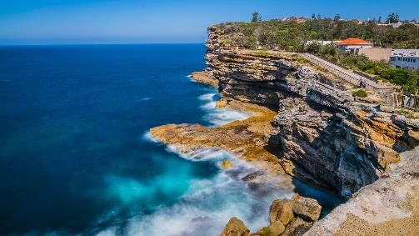
นำท่านออกเดินทางสู่ “เดอะแก๊ป” (THE GAP PARK) จุดชมวิวที่สวยงามอีกแห่งที่ท่านจะได้ชมท้องทะเลอันงดงามของมหาสมุทรแปซิฟิก และความงามของปากอ่าวทางเข้าซิดนีย์ในทางเรือ ในบริเวณนี้ยังเคยเป็นจุดวางปืนใหญ่ยิงต่อต้านข้าศึกที่เข้ามาทางเรือในยามสงคราม นำท่านชม ม้าหินของมิสซิสแม็คควอรี่ ม้านั่งหินตัวโปรดของภริยาของผู้สำเร็จราชการคนแรกของรัฐนิวเซาท์เวลส์ ซึ่งเป็นม้าหินทรายอยู่ปลายสุดของสวนสาธารณะ ด้านหน้าเป็นอ่าวซิดนีย์ที่สวยงาม ให้ท่านได้เก็บภาพโรงละครโอเปร่า เฮ้าส์และสะพานฮาร์เบอร์เป็นสัญลักษณ์ของนครซิดนีย์
ค่ำ บริการอาหารมื้อค่ำ ณ ภัตตาคาร จากนั้น นำท่านเดินทางเข้าสู่ที่พัก
พักที่: MERCURE HOTEL SYDNEY หรือที่พักระดับใกล้เคียง

วันที่แปดของการเดินทาง(8) ซิดนีย์ – ขึ้นชมซิดนีย์ ทาวเวอร์อาย – ล่องเรือสำราญชมอ่าวซิดนีย์
ชอปปิ้งย่านเดอะร๊อค
เช้า บริการอาหารมื้อเช้า ณ ห้องอาหารของโรงแรมที่พัก
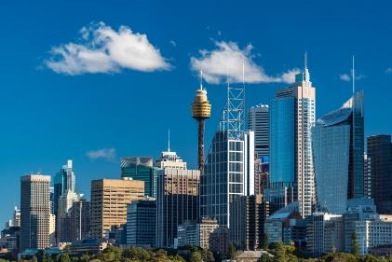
นำท่านเข้าสู่ “ซิดนีย์ทาวเวอร์อาย” หรือ หอคอยซิดนีย์ (SYDNEY TOWER EYE) เป็นหนึ่งในสัญลักษณ์สำคัญของซิดนีย์ โดยหอคอยแห่งนี้ มีความสูง 309 เมตร เป็นสิ่งก่อสร้างที่สูงที่สุดในเมืองซิดนีย์ ให้ท่านได้เพลิดเพลินกับทิวทัศน์ 360 องศาของเมืองซิดนีย์ ได้เวลาอันสมควร “ล่องเรือสำราญอ่าวซิดนีย์” ชมโรงละครโอเปร่าเฮ้าส์ (OPERAHOUSE) ซิดนีย์ โอเปร่า เฮาส์ (Sydney Opera House) เป็นโรงละครที่มีรูปร่างสุดแปลกตา หนึ่งในมรดกโลกที่ภาคภูมิใจของชาวออสเตรเลีย ตั้งอยู่บนอ่าวซิดนีย์ ตัวโรงละครถูกสร้างให้ทอดยาวลงไปในน้ำบริเวณท่าเรือซิดนีย์ ซึ่งภายในโอเปร่าเฮาส์จะประกอบด้วย สถานที่แสดงคอนเสิร์ต ห้องแสดงละคร ห้องฉายภาพยนตร์ และร้านอาหารต่าง ๆอีกมากมาย ระหว่างล่องเรือท่านจะได้สัมผัสกับบรรยากาศโดยรอบ รวมทั้ง สะพานฮาร์เบอร์ ที่เชื่อมต่อระหว่างซิดนีย์ เข้าด้วยกัน และยังมีเรือใบต่างๆ มากมายประชันกันอย่างสวยงา
เที่ยง บริการอาหารมื้อกลางวัน ณ ภัตตาคาร พร้อมล่องเรือชมอ่าวซิดนีย์
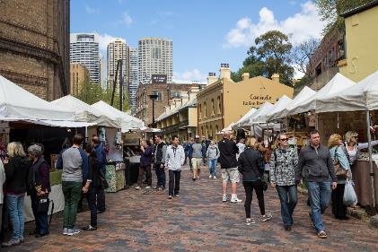
บ่าย นำท่านเดินทางสู่ เดอะ ร็อคส์ (The Rocks) เป็นย่านชุมชนที่เก่าแก่และมีเสน่ห์อีกแห่งของเมืองซิดนีย์ แถวนี้จะเต็มไปด้วยอาคารเก่าๆ มากมาย บางจุดถูกดัดแปลงกลายเป็นร้านอาหาร พิพิธภัณฑ์ และ Art Gallery มีผลงานของเหล่าศิลปินชาวออสเตรเลีย จัดแสดงอยู่อย่างหลากหลาย อิสระทุกท่านเดินเล่นช้อปปิ้งตามอัธยาศัย
ค่ำ บริการอาหารมื้อค่ำ ณ ภัตตาคาร จากนั้น นำท่านเดินทางเข้าสู่ที่พัก
พักที่: MERCURE HOTEL SYDNEY หรือที่พักระดับใกล้เคียง

วันที่เก้าของการเดินทาง(9) ซิดนีย์ – กรุงเทพมหานคร
เช้า บริการอาหารมื้อเช้า ณ ห้องอาหารของโรงแรมที่พัก
09.50 น. ออกเดินทางสู่สนามบินสุวรรณภูมิ โดยสายการบินแควนตัส เที่ยวบินที่ QF295(ใช้เวลาบินประมาณ 9 ชม.)
16.40 น. เดินทางถึงสนามบินสวสุวรรณภูมิ, กรุงเทพฯ โดยสวัสดิภาพ

*********************************************
หมายเหตุ...โปรแกรมการเดินทางอาจเปลี่ยนแปลงได้ตามความเหมาะสม เนื่องจากสภาพ ลม ,ฟ้า , อากาศ,การล่าช้าอันเนื่องมาจากสายการบิน และสถานการณ์ในต่างประเทศที่ทางคณะเดินทางในขณะนั้น เพื่อความปลอดภัยในการเดินทาง โดย บริษัทฯ ได้มอบหมายให้ หัวหน้าทัวร์ผู้นำทัวร์ มีอำนาจตัดสินใจ ณ ขณะนั้นทั้งนี้การตัดสินใจ จะคำนึงถึงผลประโยชน์ของหมู่คณะเป็นสำคัญ

อัตราค่าบริการ รวมค่าวีซ่า และ ทิปพนักงานขับรถ
กำหนดการเดินทาง | ผู้ใหญ่  พักห้องละ 2 ท่าน | เด็กอายุต่ำกว่า 12 ปี  พักกับผู้ใหญ่ 1 ท่าน | เด็กอายุต่ำกว่า 12 ปี  พักกับผู้ใหญ่ 2 ท่าน  (เสริมเตียง) | พักเดี่ยว  ชำระเพิ่ม
19 – 27 ก.ย. 69 | 179,900 | 179,900 | 179,900 | 22,900
04 – 12 ต.ค. 69 | 179,900 | 179,900 | 179,900 | 22,900
18 – 26 ต.ค. 69 | 179,900 | 179,900 | 179,900 | 22,900
20 – 28 พ.ย. 69 | 179,900 | 179,900 | 179,900 | 22,900
04 – 12 ธ.ค. 69 | 179,900 | 179,900 | 179,900 | 22,900
25 ธ.ค. 69 – 02 ม.ค. 70 | 189,900 | 189,900 | 189,900 | 25,900
30 ม.ค. – 07 ก.พ. 70 | 179,900 | 179,900 | 179,900 | 22,900
20 – 28 ก.พ. 70 | 179,900 | 179,900 | 179,900 | 22,900
20 – 28 มี.ค. 70 | 169,900 | 169,900 | 169,900 | 19,900
* คณะออกเดินทางได้เมื่อมีจำนวนผู้เดินทางครบ 10 ท่านเท่านั้น *
** ต้องการเดินทางโดยชั้นธุรกิจ (Business Class) กรุณาสอบถามราคาเพิ่มเติมจากเจ้าหน้าที่บริษัทฯ **

อัตราค่าบริการนี้รวม
- ค่าตั๋วเครื่องบินไป-กลับ และไฟล์ภายในประเทศ พร้อมค่าภาษีสนามบินทุกแห่งตามรายการทัวร์
- ค่ารถปรับอากาศนำเที่ยวตามระบุไว้ในรายการ พร้อมคนขับรถที่ชำนาญเส้นทาง
- โรงแรมที่พักตามระบุ หรือเทียบเท่าในระดับเดียวกัน (ห้องละ 2 ท่าน)
- ค่าอาหารที่ระบุในรายการ ให้ท่านได้เลิศรสกับอาหารท้องถิ่นในแต่ละเมือง
- ค่าบริการนำทัวร์โดยหัวหน้าทัวร์ผู้มีประสบการณ์นำเที่ยวให้ความรู้และคอยดูแลอำนวยความสะดวกตลอดการเดินทาง 1 ท่าน
- ค่าประกันอุบัติเหตุในการเดินทางวงเงินท่านละ 1,000,000 บาท
- ไฟล์ระหว่างประเทศท่านสามารถโหลดกระเป๋าใต้เครื่องบินได้ 1 ใบ น้ำหนักไม่เกินใบละ 25 กก. ส่วนกระเป๋าใบเล็กอยู่ในความดูแลของท่านเองไม่เกิน 7 กก. (ไฟท์ภายในประเทศท่านสามารถโหลดกระเป๋าใต้เครื่องบินได้ 1 ใบ น้ำหนักไม่เกินใบละ 23 กก. ส่วนกระเป๋าใบเล็กอยู่ในความดูแลของท่านเองไม่เกิน 7 กก. หากท่าต้องการโหลดกระเป๋าเพิ่มกรุณาติดต่อฝ่ายขาย)
- ค่าวีซ่าออสเตรเลีย(ท่องเที่ยว)
- ทิปพนักงานขับรถ และบริกรตลอดการเดินทาง
- น้ำดื่มบริการบนรถโค้ช
อัตราค่าบริการนี้ไม่รวม
- ค่าทำหนังสือเดินทาง Passport
- ค่าน้ำหนักของกระเป๋าเดินทางในกรณีที่เกินกว่าสายการบินกำหนด
- ค่าใช้จ่ายส่วนตัวนอกเหนือจากรายการที่ระบุ เช่น ค่าเครื่องดื่มและค่าอาหารที่สั่งเพิ่มเอง
- ค่าโทรศัพท์ ค่าซักรีด ฯลฯ / ค่าอาหารที่ไม่ได้ระบุไว้ในรายการ
- ค่าทำใบอนุญาตที่กลับเข้าประเทศของคนต่างชาติ หรือ คนต่างด้าว
- ค่าภาษีมูลค่าเพิ่ม 7% และค่าภาษีหัก ณ ที่จ่าย 3%
- ค่าใช้จ่ายส่วนตัว อาทิ ค่าโทรศัพท์ , ค่าซักรีด , ค่าเครื่องดื่มและอาหารนอกเหนือจากที่ระบุในรายการ
- ค่าผกผันของภาษีน้ำมันที่ทางสายการบินแจ้งเปลี่ยนแปลงกะทันหัน
- ค่าพนักงานยกกระเป๋า ณ โรงแรมที่พัก (ทางบริษัทฯไม่ได้จัดให้แก่ท่านเนื่องจากป้องกันการสูญหายจากมิจฉาชีพที่แฝงตัวเข้ามาในโรงแรมที่พัก และเพื่อความสะดวกรวดเร็วในการเข้าห้องพักสำหรับทุกท่าน)
- ค่าทิปหัวหน้าทัวร์ ท่านละ 100 บาท ต่อวัน รวม 900 บาท

เงื่อนไขการสำรองที่นั่ง และการชำระเงิน
- กรุณาจองล่วงหน้าพร้อมชำระงวดแรก 70,000 บาท ก่อนการเดินทาง พร้อมพร้อมหนังสือเดินทาง และค่าใช้จ่ายส่วนที่เหลือกรุณาชำระก่อนการเดินทางไม่น้อยกว่า 30 วัน มิฉะนั้นจะถือว่าท่านยกเลิกการเดินทาง
- บริษัทฯขอสงวนสิทธิ์ยกเลิกการเดินทางก่อนล่วงหน้า 10 วัน ซึ่งจะเกิดขึ้นได้ก็ต่อเมื่อไม่สามารถทำกรุ๊ปได้อย่างน้อย 15 ท่าน และหรือ ผู้ร่วมเดินทางในคณะไม่สามารถผ่านการพิจารณาวีซ่าได้ครบ 15 ท่าน ซึ่งในกรณีนี้ ทางบริษัทฯ ยินดีคืนเงินให้ทั้งหมดหักค่าธรรมเนียมวีซ่า หรือจัดหาคณะทัวร์อื่นให้ ถ้าท่านต้องการ
- บริษัทฯขอสงวนสิทธิ์ที่จะเปลี่ยนแปลงรายละเอียดบางประการในทัวร์นี้ เมื่อเกิดเหตุจำเป็น สุดวิสัย จนไม่อาจแก้ไขได้ และจะไม่รับผิดชอบใดๆ ในกรณีที่สูญหาย สูญเสียหรือได้รับบาดเจ็บ ที่นอกเหนือความ รับผิดชอบของหัวหน้าทัวร์และเหตุสุดวิสัยบางประการเช่น การนัดหยุดงาน ภัยธรรมชาติ การจลาจล ต่างๆ
- เนื่องจากรายการทัวร์นี้เป็นแบบเหมาจ่ายเบ็ดเสร็จ หากท่านสละสิทธิ์การใช้บริการใดๆตามรายการ หรือถูกปฏิเสธการเข้าประเทศไม่ว่าในกรณีใดก็ตาม ทางบริษัทฯ ขอสงวนสิทธิ์ไม่คืนเงินในทุกกรณี
- เมื่อท่านได้ชำระเงินมัดจำหรือทั้งหมด ไม่ว่าจะเป็นการชำระผ่านตัวแทนของบริษัทฯ หรือชำระโดยตรงกับทางบริษัทฯ ทางบริษัทฯ จะขอถือว่าท่านรับทราบและยอมรับในเงื่อนไขต่างๆของบริษัทฯ ที่ได้ระบุไว้โดยทั้งหมด
- กรณีท่านที่ประสงค์จะพัก 3 ท่าน ในห้องพัก (Triple Room) บางโรงแรมอาจไม่มีห้องพัก สำหรับ 3 ท่าน ทางโรงแรมจะจัดแยกเป็น 2 ห้อง หรือ บางโรงแรมอาจจะจัดเป็นเตียงเสริมให้ท่านในห้องพักขนาดมาตรฐาน ซึ่งมีขนาดไม่ใหญ่มากนัก พื้นที่ภายในห้องพักอาจอึดอัดและไม่สะดวกสบายเท่าที่ควร (ทางบริษัทแนะนำให้แยกเป็น พัก 2 ห้อง) ในกรณีที่ต้องแยกห้องพักเป็น 2 ห้อง (พักคู่ 1 ห้อง + พักเดี่ยว 1 ห้อง) จะมีค่าใช้จ่ายสำหรับค่าห้องเดียว ซึ่งค่าใช้จ่ายในส่วนนี้ ทางลูกค้าต้องเป็นผู้จ่ายค่าห้องเดียวเอง
หมายเหตุ
1. บริษัทฯ จะทำการยื่นวีซ่าของท่านก็ต่อเมื่อในคณะมีผู้สำรองที่นั่งครบ 15 ท่าน และได้รับคิวการตอบรับจากทางสถานทูต เนื่องจากบริษัทฯ จะต้องใช้เอกสารต่างๆที่เป็นกรุ๊ปในการยื่นวีซ่า อาทิ ตั๋วเครี่องบิน ห้องพักที่คอนเฟิร์มมาจากทางแคนาดา ประกันการเดินทาง ฯลฯ ทางท่านจะต้องรอให้คณะครบ 15 ท่าน จึงจะสามารถยื่นวีซ่าให้กับทางท่านได้อย่างถูกต้อง
2. หากในช่วงที่ท่านเดินทางคิววีซ่ากรุ๊ปในการยื่นวีซ่าเต็ม ทางบริษัทต้องขอสงวนสิทธิ์ในการยื่นวีซ่าเดี่ยว ซึ่งทางท่านจะต้องเดินทางมายื่นวีซ่าด้วยตัวเอง ตามวัน และเวลานัดหมายจากทางสถานทูต โดยมีเจ้าหน้าที่ของบริษัทคอยดูแล และอำนวยความสะดวก
3. เอกสารต่างๆที่ใช้ในการยื่นวีซ่าท่องเที่ยวแคนาดา ทางสถานทูตเป็นผู้กำหนดออกมา มิใช่บริษัททัวร์เป็นผู้กำหนด ท่านที่มีความประสงค์จะยื่นวีซ่าท่องเที่ยวแคนาดา กรุณาจัดเตรียมเอกสารให้ถูกต้อง และครบถ้วนตามที่สถานทูตต้องการ เพราะจะมีผลต่อการพิจารณาวีซ่าของท่าน บริษัททัวร์เป็นแต่เพียงตัวกลาง และอำนวยความสะดวกในการยื่นวีซ่าเท่านั้น มิได้เป็นผู้พิจารณาว่าวีซ่าให้กับทางท่าน
4. กรณีวีซ่าที่ท่านยื่นไม่ผ่านการพิจารณา และคณะสามารถออกเดินทางได้ ท่านจะต้องเสียค่าใช้จ่ายจริงที่เกิดขึ้นดังต่อไปนี้
- ค่าธรรมเนียมการยื่นวีซ่าและค่าดำเนินการ ทางสถานทูตจะไม่คืนค่าธรรมเนียมใดๆทั้งสิ้นแม้ว่าจะผ่านหรือไม่ผ่านการพิจารณา
- ค่ามัดจำตั๋วเครื่องบิน หรือตั๋วเครื่องบินที่ออกมาจริง ณ วันยื่นวีซ่า ซึ่งตั๋วเป็นเอกสารที่สำคัญในการยื่นวีซ่า หากท่านไม่ผ่านการพิจารณา ตั๋วเครื่องบินถ้าออกตั๋วมาแล้วจะต้องทำการ REFUND โดยจะมีค่าธรรมเนียมที่ท่านต้องถูกหักบางส่วน และส่วนที่เหลือจะคืนให้ท่านภายใน 45-60 วัน (ตามกฎของแต่ละสายการบิน) ถ้ายังไม่ออกตั๋วท่านจะเสียแต่ค่ามัดจำตั๋วตามจริงเท่านั้น
- ค่าห้องพักในแคนาดา ถ้าคณะออกเดินทางได้ และท่านไม่ผ่านการพิจารณาวีซ่า ตามกฎท่านจะต้องโดนค่าห้องพักของการเดินทางหากท่านไม่ปรากฏตัวตามวันที่เข้าพัก ทางโรงแรมจะต้องยึดค่าห้อง 100% ในทันที ทางบริษัทจะแจ้งให้ท่านทราบ และมีเอกสารชี้แจงให้ท่านเข้าใจ
5. หากท่านผ่านการพิจารณาวีซ่า แล้วยกเลิกการเดินทางทางบริษัทขอสงวนสิทธิ์ในการยึดค่าใช้จ่ายทั้งหมด 100%
6. ทางบริษัทเริ่มต้น และจบ การบริการ ที่สนามบินสุวรรณภูมิ กรณีท่านเดินทางมาจากต่างจังหวัด หรือต่างประเทศ และจะสำรองตั๋วเครื่องบิน หรือพาหนะอย่างหนึ่งอย่างใดที่ใช้ในการเดินทางมาสนามบิน ทางบริษัทจะไม่รับผิดชอบค่าใช้จ่ายในส่วนนี้ เพราะเป็นค่าใช้จ่ายที่นอกเหนือจากโปรแกรมการเดินทางของบริษัท ฉะนั้นท่านควรจะให้กรุ๊ป FINAL 100% ก่อนที่จะสำรองยานพาหนะ

เงื่อนไขการยกเลิกการเดินทาง
- ยกเลิกการเดินทางก่อน 30 วันขึ้นไป คืนเงินค่าทัวร์เต็มจำนวน (ทางบริษัทขอเก็บค่าใช้จ่ายที่เกิดขึ้นจริงเพื่อการเตรียมการจัดนำเที่ยว เช่น ค่าตั๋วเครื่องบิน ค่าวีซ่า หรือค่าโรงแรม และอื่นๆที่จ่ายไปแล้วและเรียกคืนไม่ได้)
- ยกเลิกการเดินทาง 15 - 29 วัน ก่อนวันเดินทาง คืนเงินมัดจำ 50% (ทางบริษัทขอเก็บค่าใช้จ่ายที่เกิดขึ้นจริงเพื่อการเตรียมการจัดนำเที่ยว เช่น ค่าตั๋วเครื่องบิน ค่าวีซ่า หรือค่าโรงแรม และอื่นๆที่จ่ายไปแล้วและเรียกคืนไม่ได้)
- ยกเลิกการเดินทางน้อยกว่า 15 วัน ทางบริษัทขอสงวนสิทธิ์ เก็บค่าใช้จ่ายทั้งหมดตามราคาทัวร์ ที่ระบุไว้ในโปรแกรมทัวร์
- กรณีถูกปฏิเสธในการ เข้า-ออกประเทศ (เช่น ถูกเจ้าหน้าที่ตรวจคนเข้าเมือง หรือ ตม. ปฏิเสธการเดินทาง)ขอสงวนสิทธิ์ ไม่คืนเงินค่าใช้จ่ายทั้งหมด (ทางบริษัทขอเก็บค่าใช้จ่ายที่เกิดขึ้นจริงเพื่อการเตรียมการจัดนำเที่ยว เช่น ค่าตั๋วเครื่องบิน ค่าวีซ่า หรือค่าโรงแรม และอื่นๆที่จ่ายไปแล้วและเรียกคืนไม่ได้)
- กรณี เจ็บป่วย จนไม่สามารถเดินทางได้ ผู้เดินทางต้องมีหลักฐานใบรับรองแพทย์ ที่ระบุชัดเจนว่าอาการเจ็บป่วยนั้นรุนแรงจนแพทย์วินิจฉัยว่าไม่สามารถเดินทางได้จริง (ทางบริษัทขอเก็บค่าใช้จ่ายที่เกิดขึ้นจริงเพื่อการเตรียมการจัดนำเที่ยว เช่น ค่าตั๋วเครื่องบิน ค่าวีซ่า หรือค่าโรงแรม และอื่นๆที่จ่ายไปแล้วและเรียกคืนไม่ได้)
- กรณี ถูกปฏิเสธวีซ่าจากสถานทูต(วีซ่าไม่ผ่าน) ไม่สามารถเดินทางได้ (ทางบริษัทขอเก็บค่าใช้จ่ายที่เกิดขึ้นจริงเพื่อการเตรียมการจัดนำเที่ยว เช่น ค่าตั๋วเครื่องบิน ค่าวีซ่า หรือค่าโรงแรม และอื่นๆที่จ่ายไปแล้วและเรียกคืนไม่ได้)

เอกสารที่ใช้ในการยื่นขอวีซ่า VISA
  - หนังสือเดินทางที่เหลืออายุใช้งานไม่ต่ำกว่า 6 เดือน และมีหน้าพาสปอร์ตว่างอย่างน้อย 3 หน้า
  - รูปถ่ายสี (ต้องถ่ายไว้ไม่เกิน 6 เดือน ฉากหลังเป็นสีขาวเท่านั้น ) 2.0 X 2.0 นิ้ว จำนวน 3 รูป ขึ้นอยู่กับประเทศที่จะเดินทาง
  - หลักฐานแสดงสถานะการทำงาน 1 ชุด
* ค้าขาย หลักฐานทางการค้า เช่น ใบรับรองจากกระทรวงพาณิชย์หรือใบทะเบียนการค้าที่มีชื่อผู้เดินทาง อายุย้อนหลังไม่เกิน 3 เดือนนับจากวันที่จะยื่นวีซ่า *พนักงานและผู้ถือหุ้น หนังสือรับรองการทำงานเป็นภาษาอังกฤษ ในการออกจดหมายรับรองกรุณาระบุคำว่า TO WHOM IT MAY CONCERN แทนการใช้ชื่อแต่ละสถานทูต
*ข้าราชการและนักเรียน หนังสือรับรองจากต้นสังกัด หนังสือรับรองเป็นภาษาอังกฤษ
หลักฐานแสดงฐานะการเงินท่านละ 1 ฉบับ ( สถานทูตรับบัญชีออมทรัพย์เท่านั้น ส่วนบัญชีอื่นๆนอกจากออมทรัพย์และเอกสารแสดงทางการเงินอื่นๆ สามารถยื่นแนบเพิ่มเติมได้ ทั้งนี้เพื่อให้หลักฐานการเงินของท่านสมบูรณ์ท่สุด)
* หนังสือรับรองจากธนาคาร ในการออกจดหมายรับรองกรุณาระบุคำว่า TO WHOM IT MAY CONCERN แทนการใช้ชื่อแต่ละสถานทูตพร้อม Statement และ สำเนาสมุดเงินฝาก ออมทรัพย์ โดยละเอียดทุกหน้า ย้อนหลัง 6 เดือน กรุณาสะกดชื่อให้ตรงกับหน้าพาสปอร์ต และหมายเลขบัญชีเล่มเดียวกับสำเนาที่ท่านจะใช้ยื่นวีซ่า (ใช้เวลาดำเนินการขอประมาณ 3-5 วันทำการ)
* เด็กต้องทำเอกสารรับรองบัญชีจากทางธนาคารบิดาหรือมารดา
*สามี-ภรรยาที่มีการจดทะเบียนสมรส สามารถใช้เอกสารการเงินร่วมกันได้ แต่ให้ทางธนาคารออกเอกสารแยกคนละชุดกรณีเด็กอายุต่ำกว่า 20 ปีบริบูรณ์ / หากเด็กไม่ได้เดินทางกับบิดา/มารดาคนใดคนหนึ่ง หรือบิดามารดาไม่ได้เดินทางทั้งสองคน ต้องมีจดหมายยินยอมให้เดินทางไปต่าง ประเทศจากบิดา และ มารดา ซึ่งจดหมายต้องออกโดยที่ว่าการอำเภอ
  - สำเนาบัตรประชาชน หรือ สำเนาสูติบัตร 1 ชุด
  - สำเนาทะเบียนบ้าน 1 ชุด, สำเนาทะเบียนสมรส หรือ ทะเบียนหย่า 1 ชุด
  - สำเนาใบเปลี่ยนชื่อ-สกุล (ถ้ามี) 1 ชุด
  - การบิดเบือนข้อเท็จจริงประการใดก็ตามอาจจะถูกระงับมิให้เดินทางเข้าประเทศในกลุ่มประเทศเป็นการถาวร และถึงแม้ว่าท่านจะถูกปฏิเสธวีซ่าสถานทูตไม่คืนค่าธรรมเนียมที่ได้ชำระไปแล้วและหากต้องการขอยื่นคำร้องใหม่ก็ต้องชำระค่าธรรมเนียมใหม่ทุกครั้ง
  - หากสถานทูตมีการเรียกสัมภาษณ์ ทางบริษัทฯขอความร่วมมือในการเชิญท่านไปสัมภาษณ์ตามนัดหมายและโปรดแต่งกายสุภาพ ทั้งนี้ทางบริษัทฯ จะส่งเจ้าหน้าที่ไปอำนวยความสะดวก และประสานงานตลอดเวลาและหากสถานทูตขอเอกสารเพิ่มเติมทางบริษัทใคร่ขอรบกวนท่านจัดส่งเอกสารดังกล่าวเช่นกัน
  - กรณีที่ท่านยกเลิกการเดินทางภายหลังจากได้วีซ่าแล้ว ทางบริษัทฯขอสงวนสิทธิ์ในการแจ้งสถานทูตยกเลิกวีซ่าของท่าน เนื่องจากการขอวีซ่าในแต่ละประเทศจะถูกบันทึกไว้เป็นสถิติในนามของบริษัทฯ
  - ทางสถานทูตจะรับพิจารณาเฉพาะท่านที่มีเอกสารพร้อมและมีความประสงค์ที่จะเดินทางไปท่องเที่ยวยังประเทศตามที่ระบุเท่านั้น การปฏิเสธวีซ่าอันเนื่องมาจากหลักฐานในการขอยื่นวีซ่าปลอมหรือผิดวัตถุประสงค์ในการยื่นขอวีซ่าท่องเที่ยว ทางบริษัทฯ ขอสงวนสิทธิ์ในการคืนเงิน โดยจะหักค่าใช้จ่ายที่เกิดขึ้นจริงและจะคืนให้ท่านหลังจากทัวร์ออกเดินทางภายใน 30 วัน โปรแกรมการเดินทางอาจเปลี่ยนแปลงได้ตามความเหมาะสม ทั้งนี้จะคำนึงถึงประโยชน์และความปลอดภัยของผู้เดินทางเป็นหลัก
**********************************************

